東吳大學外雙溪校區平面圖

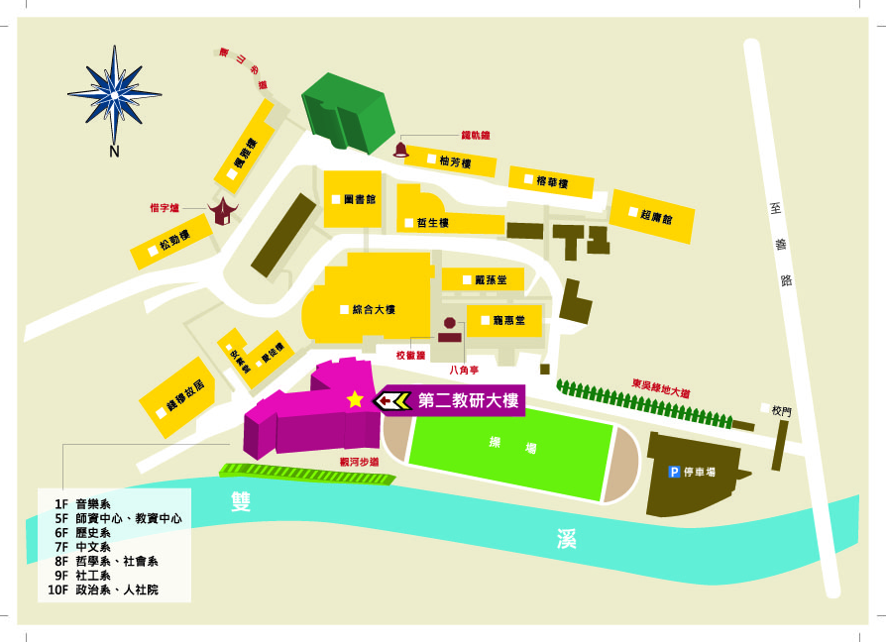

外雙溪校區交通資訊

公車：255、267、304、620、645、小18、小19（東吳大學站）

213（外雙溪站）

捷運：捷運淡水線至士林站，往中正路出口，再轉搭公車255、304、620、小18、小19至東吳大學站下車

鐵路：至台北車站下車，轉乘捷運至士林站，往中正路出口，再轉搭公車255、304、620、小18、小19至東吳大學站下車

自行駕車：中山高速公路-->重慶北路交流道（往士林方向）-->重慶北路四段-->百齡橋-->中正路-->至善路-->外雙溪校區

北二高-->提頂交流道-->往左至內湖路（內湖大直方向）-->自強隧道-->至善路-->外雙溪校區
學校地址：台北市111士林區臨溪路70號（外雙溪校區）
網址：http://www.scu.edu.tw

